餐饮管理系统使用说明

# 1 加载工程

1.打开Myeclipse，导入工程；

2.部署工程到Tomcat，并运行Tomcat；

3.将aa.mp3拷在E盘根目录；

3.打开浏览器：在网址栏中输入

http://127.0.0.1:8080/test5/view/home.jsp，进入系统首页，如下图所示：

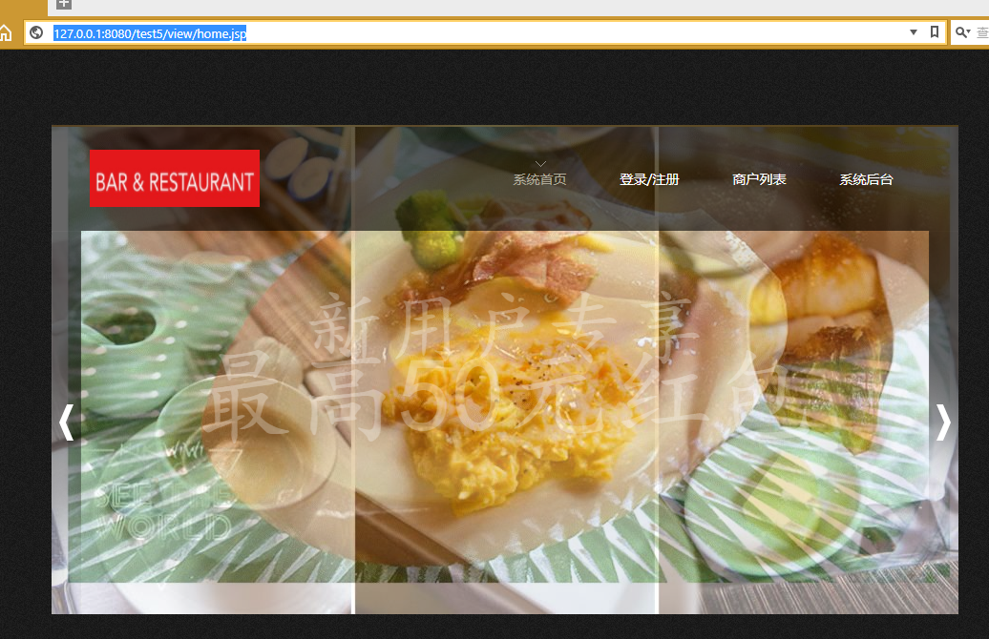

# 2 登录/注册

1.点击“登录/注册”，选择对应的功能（注册或登录）；

（注意：注册后自动登录）

如下图所示：

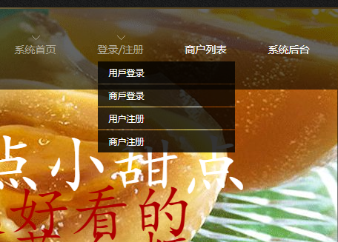

## 2.1 用户注册

## 2.2 用户登录

## 2.3 商户注册

注意：商户登录之后打开两个窗口，一个是系统使用的窗口，另一个则是“提示新订单”的监测网页（请勿关闭；若关闭则不会提示是否有新订单，需要商户重新登录）；商户退出后会自动

* 第一步：选择商户注册

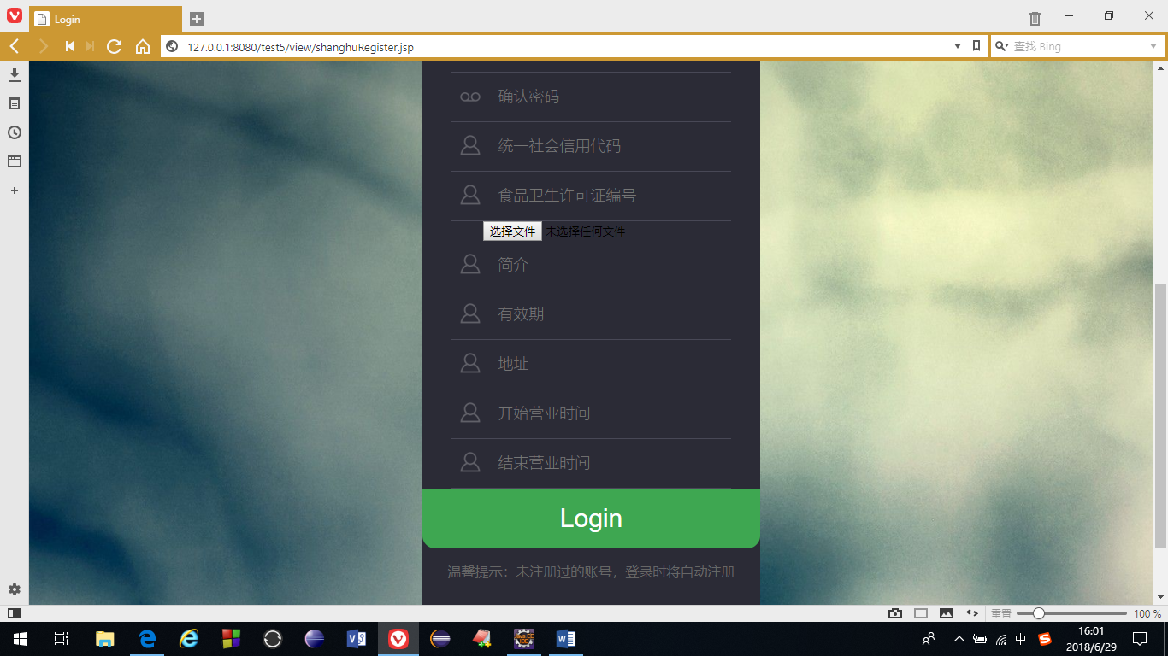

2.第二部：将信息填写完整，然后点击 “Login”，跳转到主页

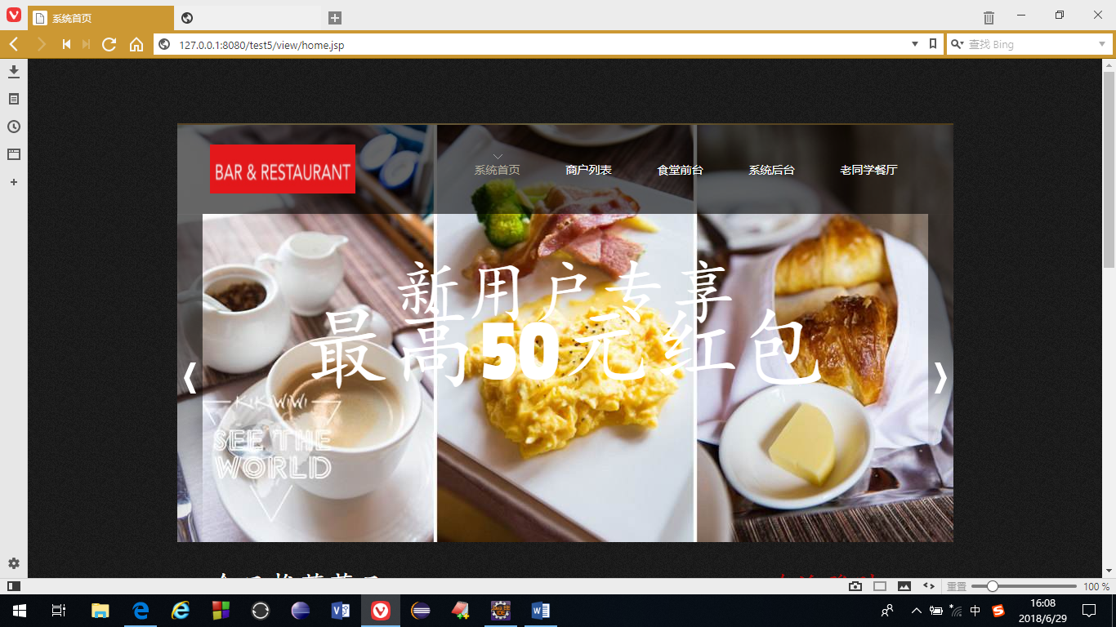

## 2.4 商户登录

注意：商户登录之后打开两个窗口，一个是系统使用的窗口，另一个则是“提示新订单”的监测网页（请勿关闭；若关闭则不会提示是否有新订单，需要商户重新登录）；商户退出后会自动

* 第一步：选择商户登录

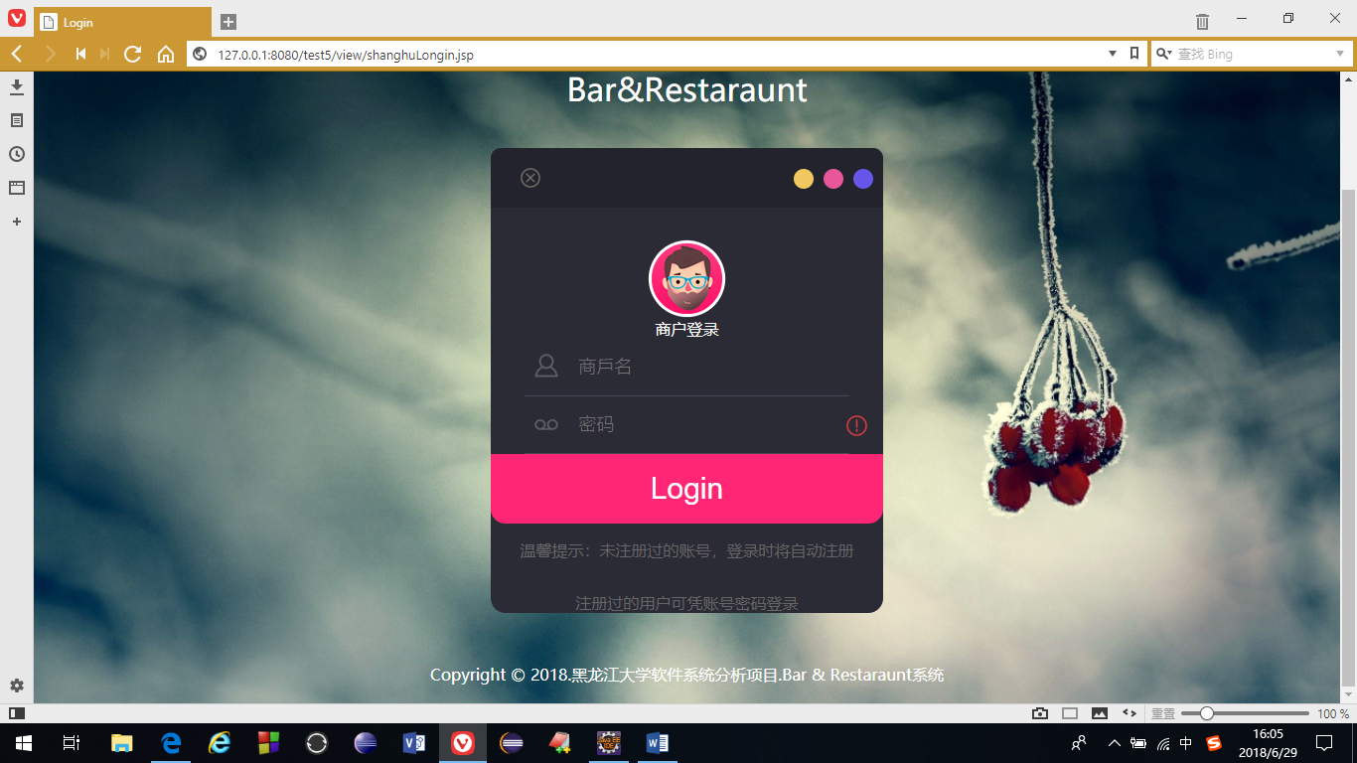

2.输入用户名、密码，若用户名、密码正确；然后点击 “Login”，跳转到主页



# 3 商户使用

## 3.1 个人中心

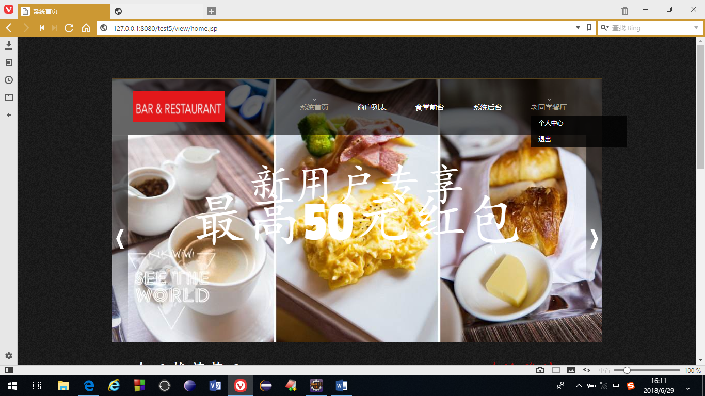

将进入

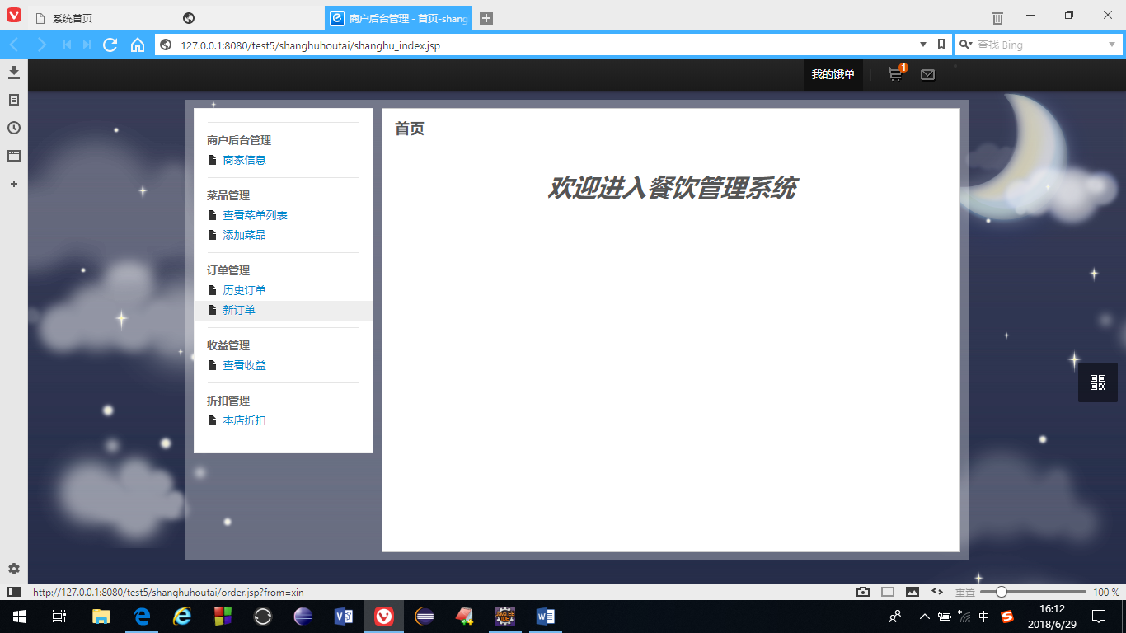

## 3.2 商户信息

商户信息用来显示商家的基本信息，点击即可显示（不可编辑）

如下图所示：

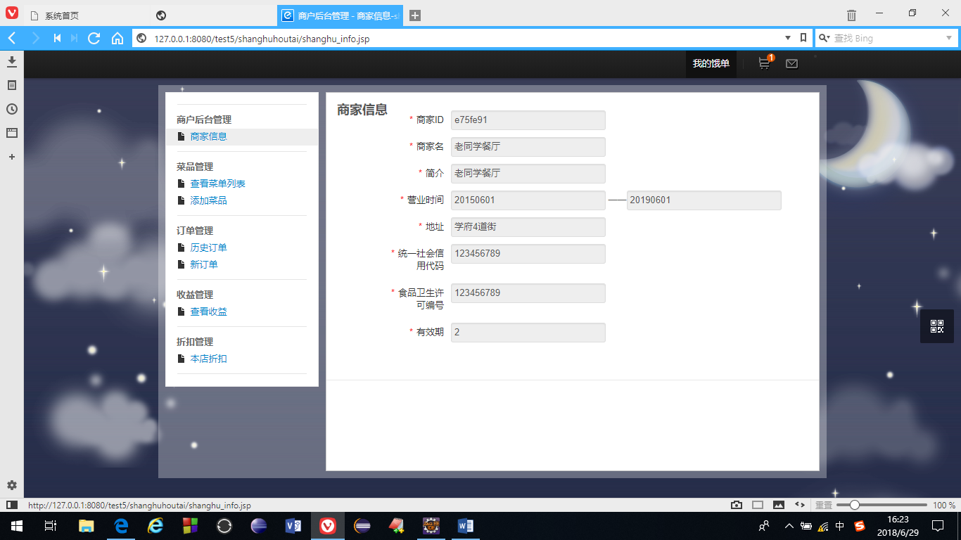

## 3.3 查看菜品信息

查看菜品信息用来显示本店已添加菜品，可以进行修改和删除

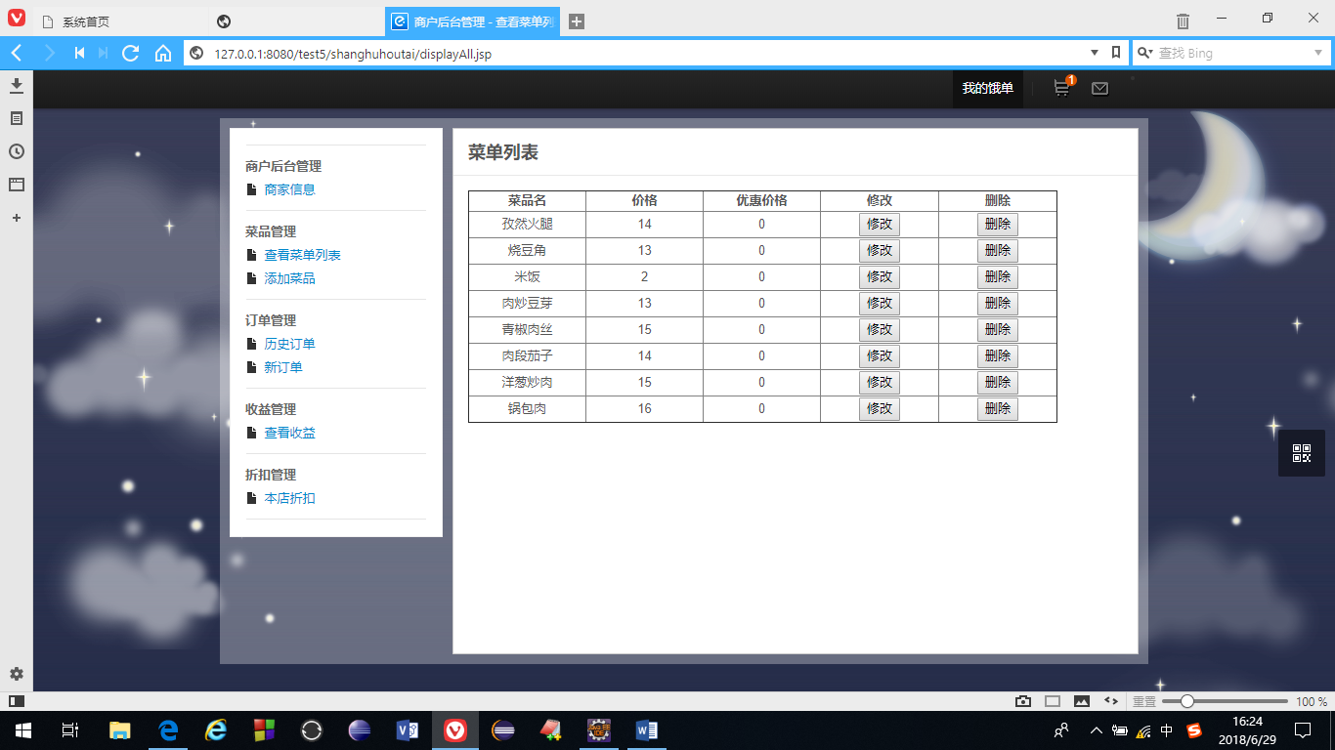

## 3.4 添加菜品

添加菜品用于本店添加新菜品（菜品不可重复添加）

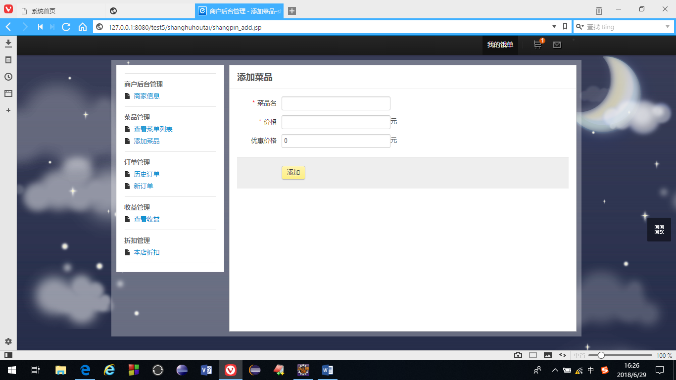

## 3.5 历史订单

历史订单用于显示本店的已处理订单，可以查看订单详情



## 3.6 新订单

新订单用来显示本店未处理的订单，可以查看订单详情，可以接受订单和拒单

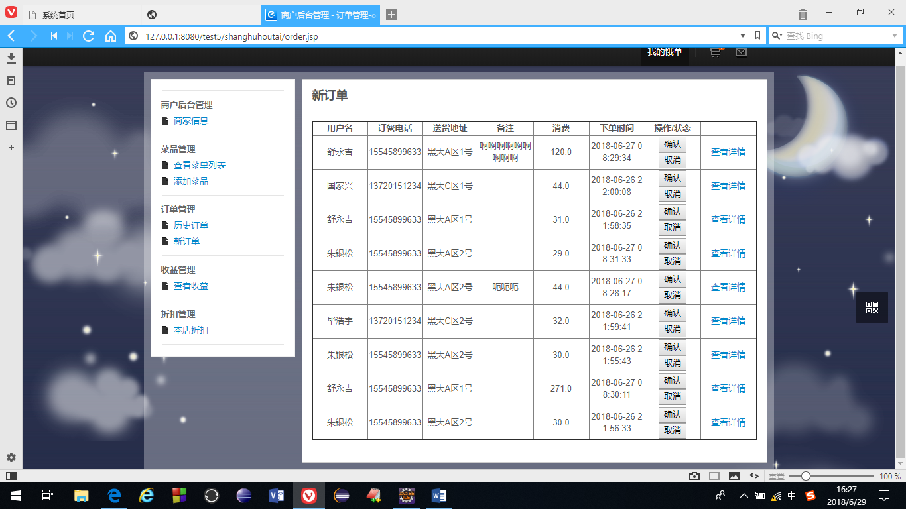

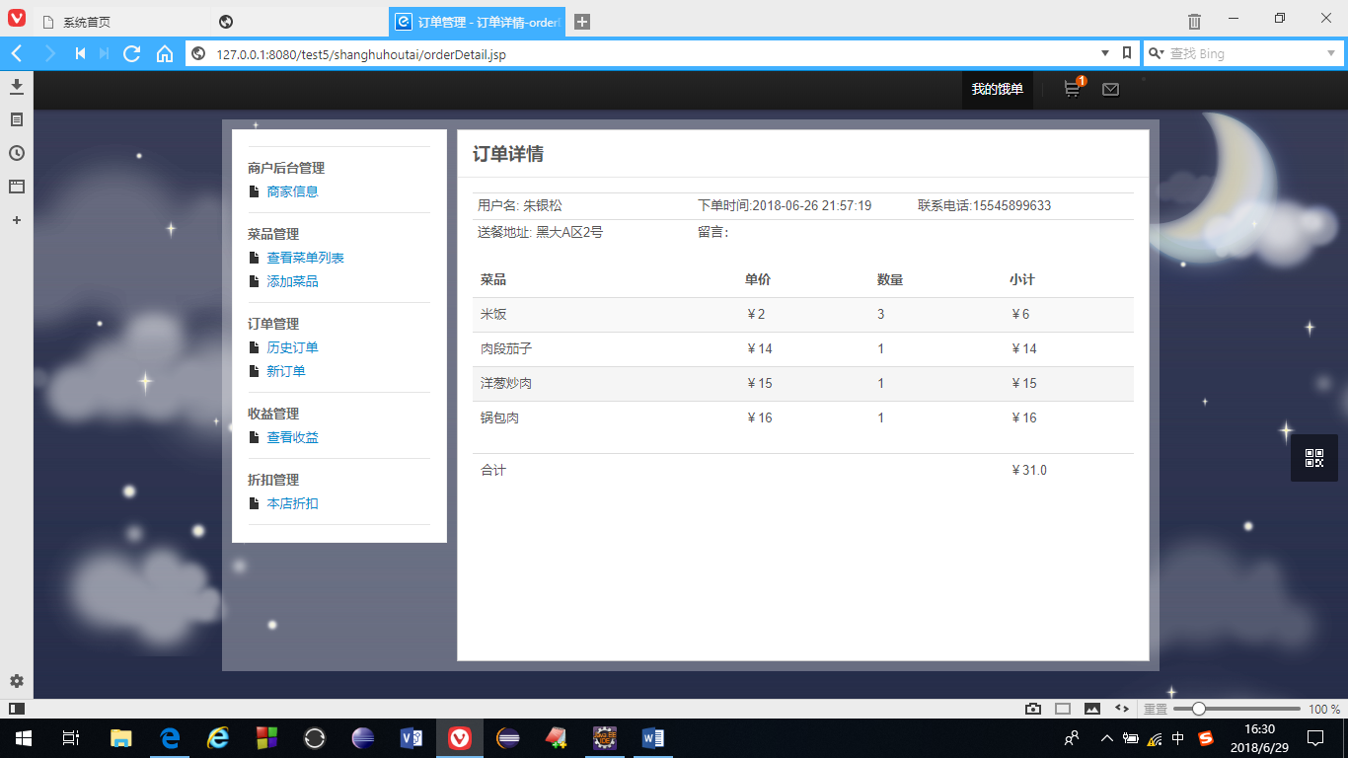

## 3.7 查看收益

收益是本店已接订单的消费总额；可以查看收益详情

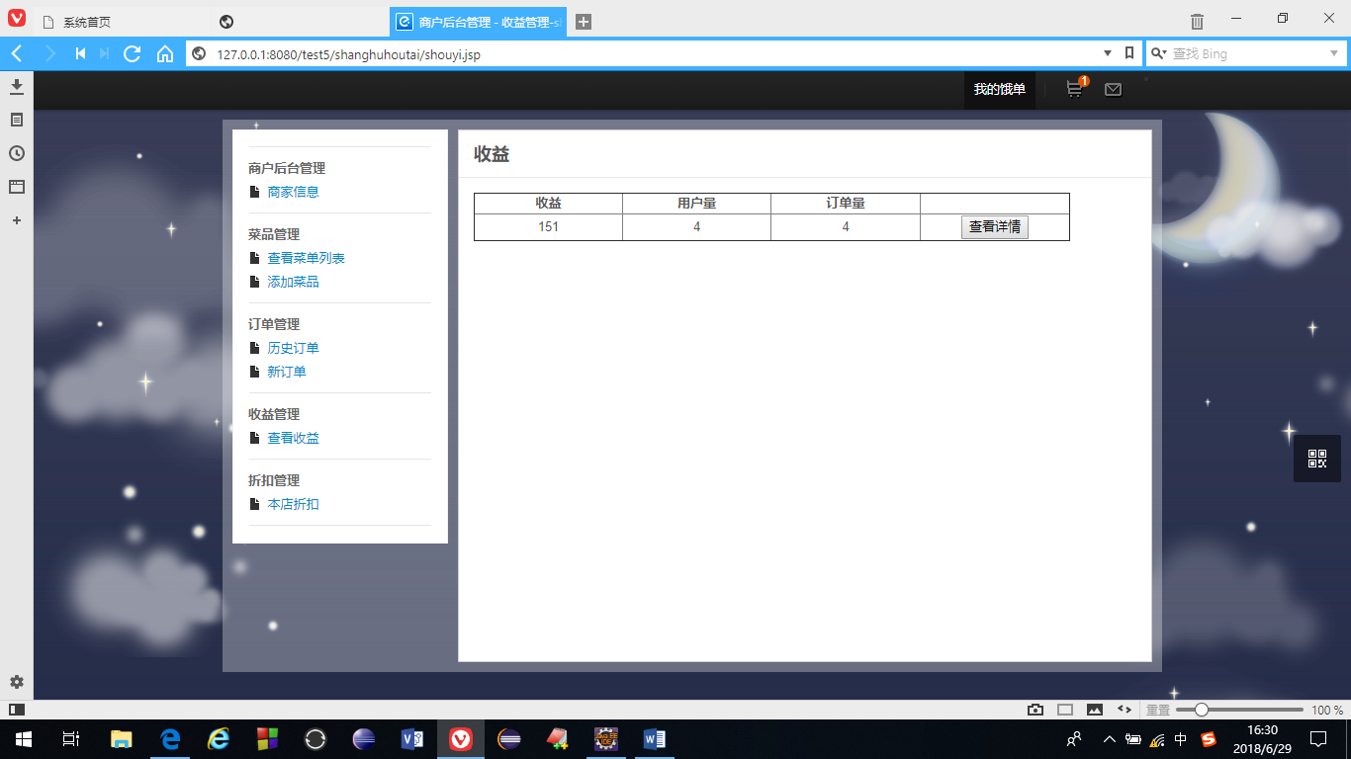

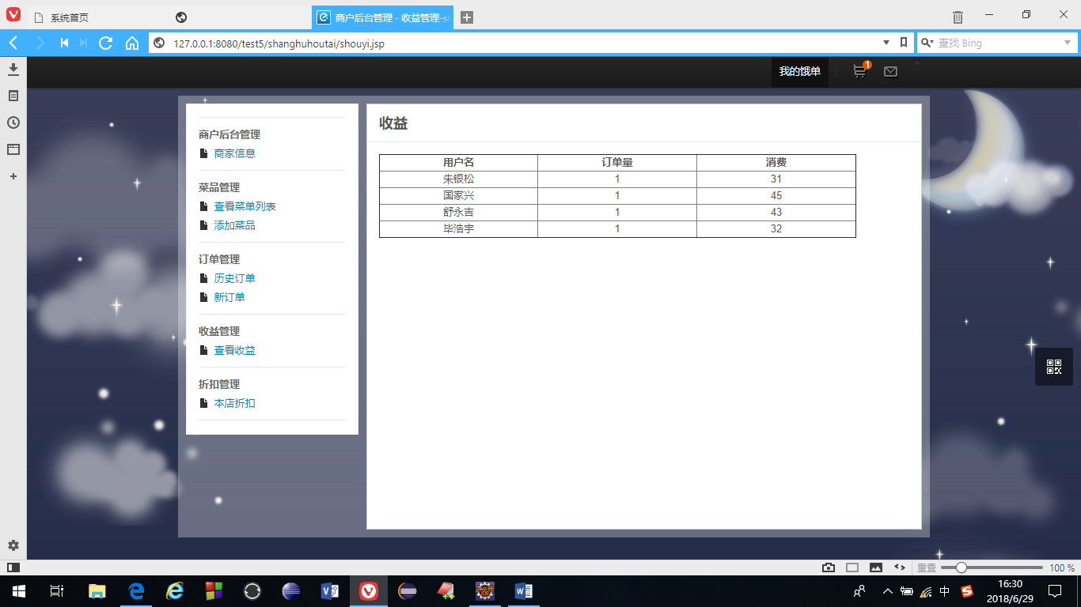

## 3.8 本店折扣

本店折扣用户本店的优惠活动的添加、删除和查看

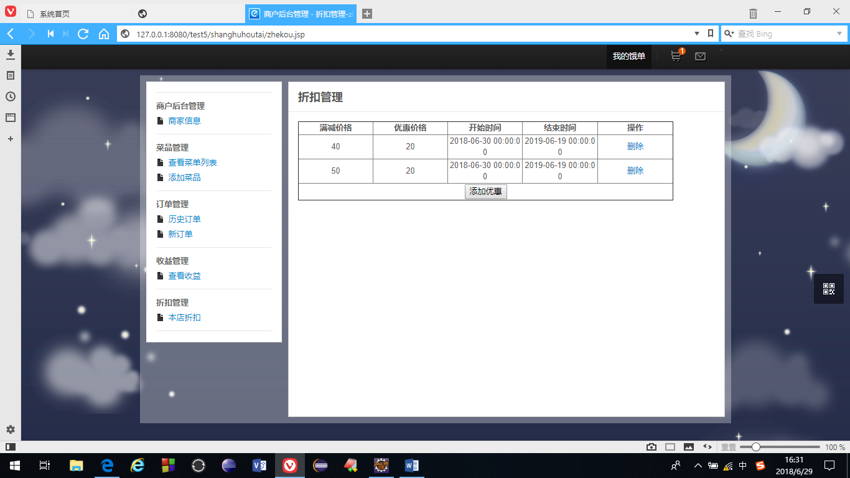

# 4用户使用说明

## 4.1登陆

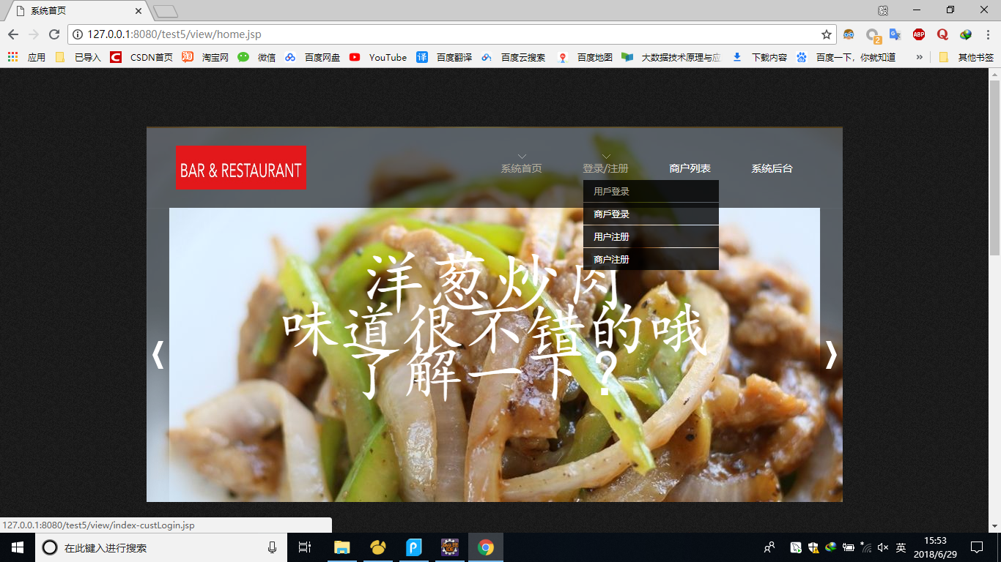

## 4.2输入用户名和密码

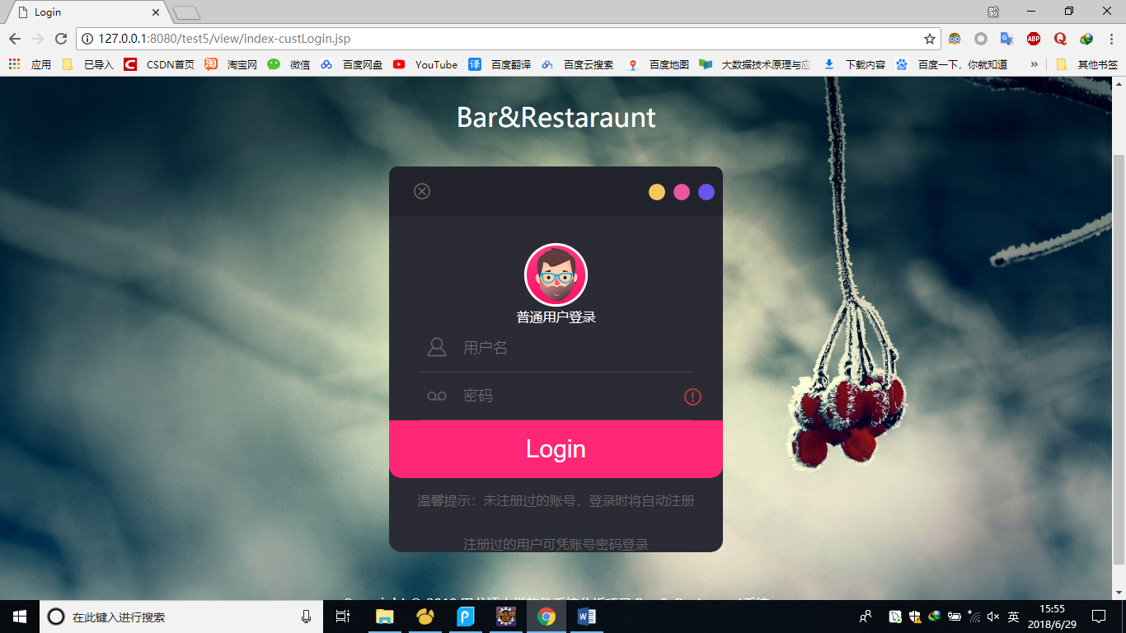

## 4.3点击商户列表

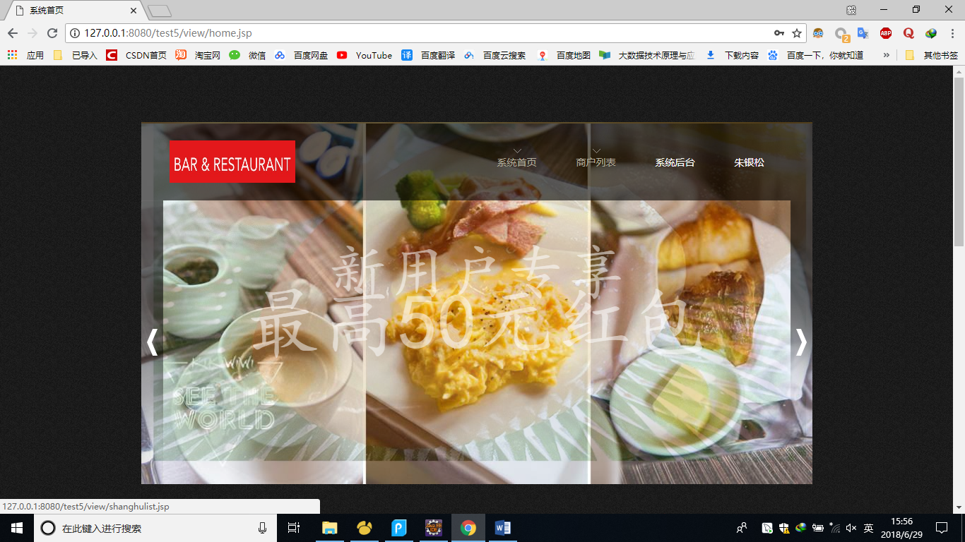

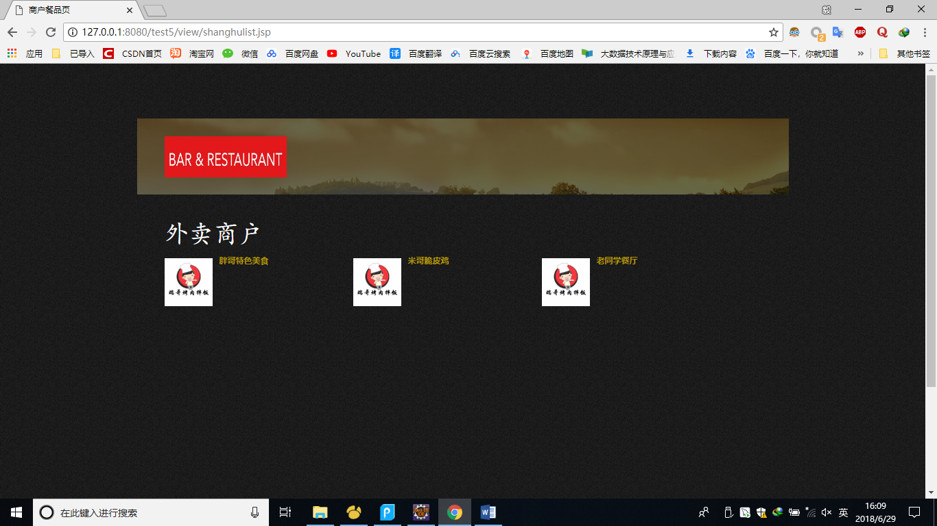

## 4.4点击胖哥特色美食

填写菜品份数

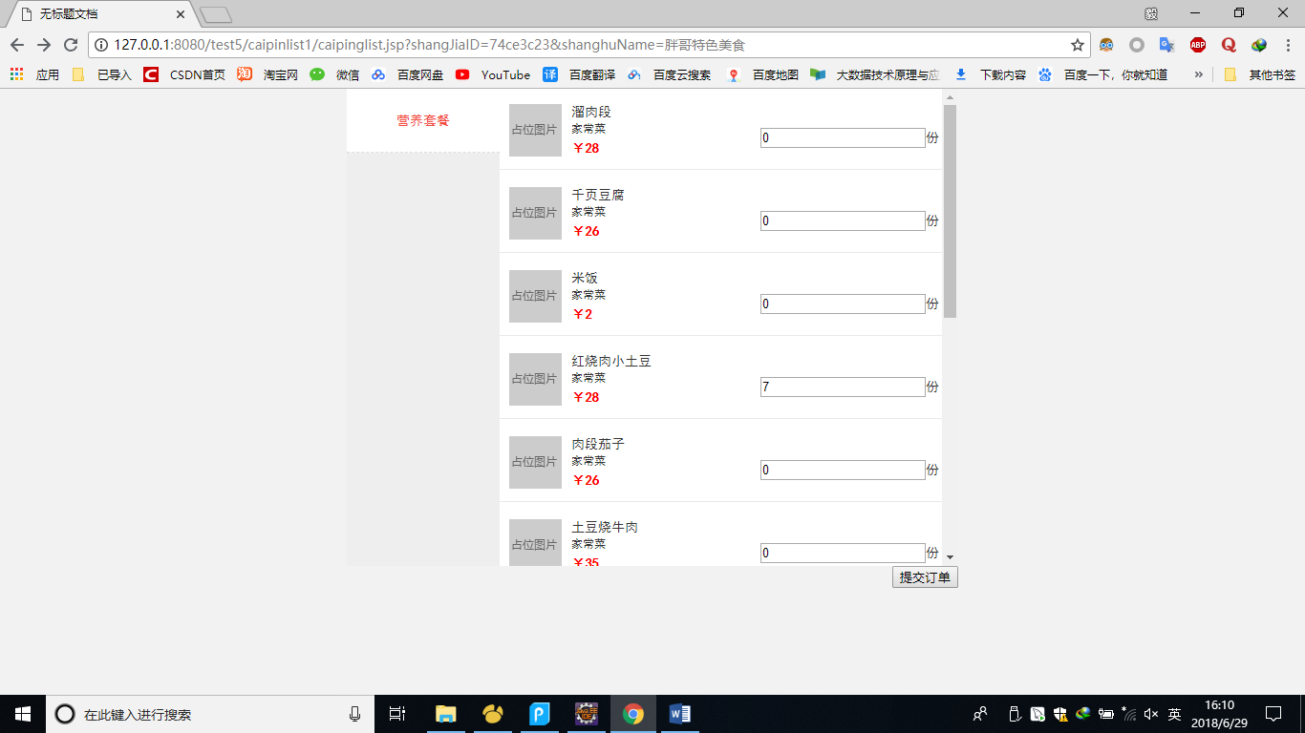

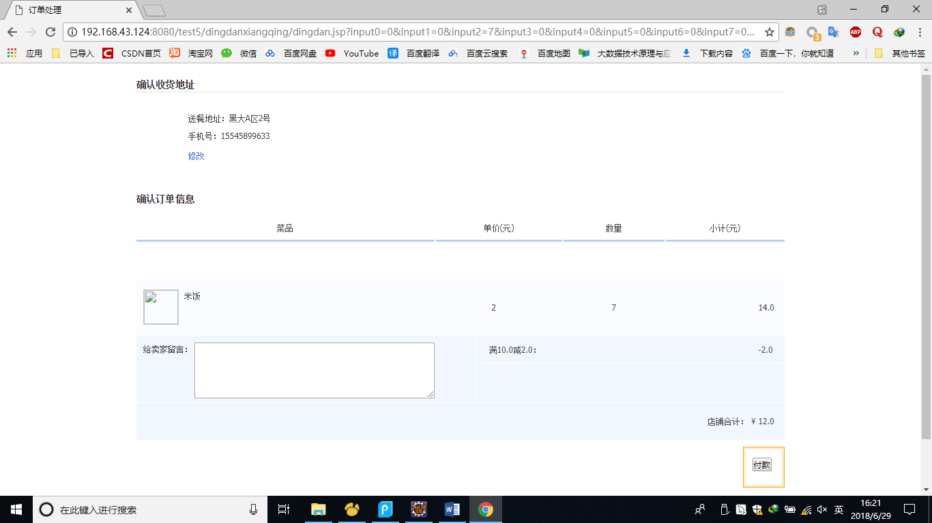

## 4.5点击付款到个人中心

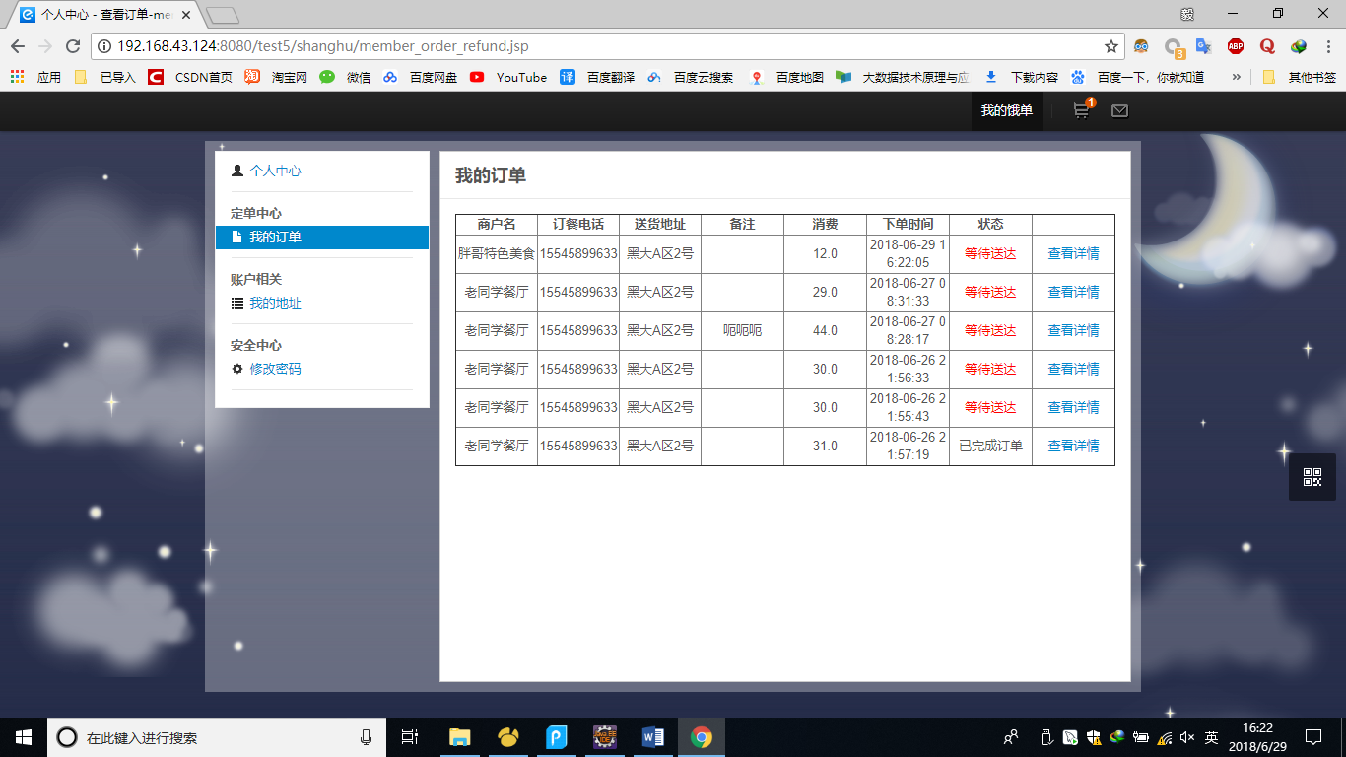

## 4.6点击我的地址

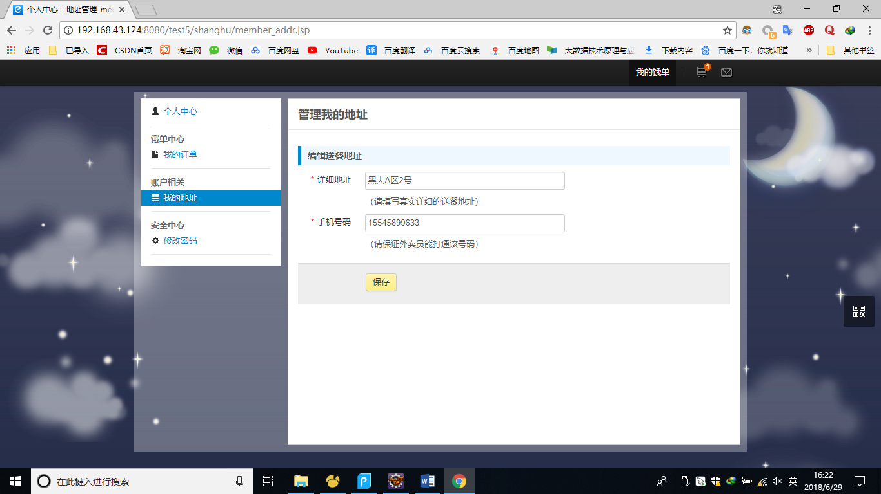

## 4.7修改密码

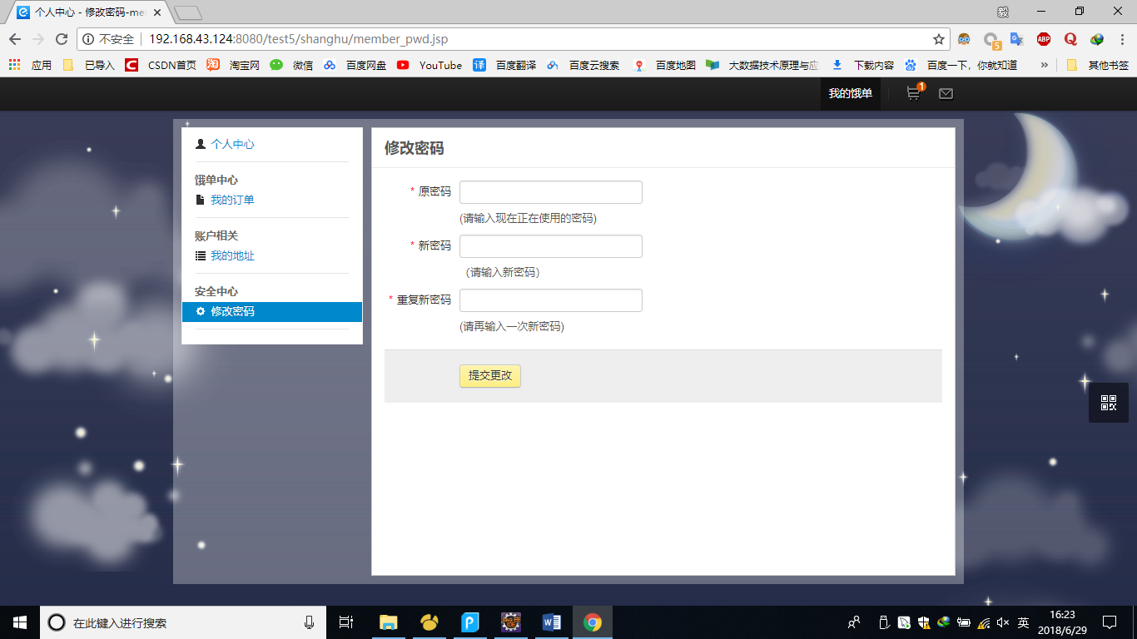

# 5 后台管理

后台管理用于管理用户信息（注：只有用户管理可用）

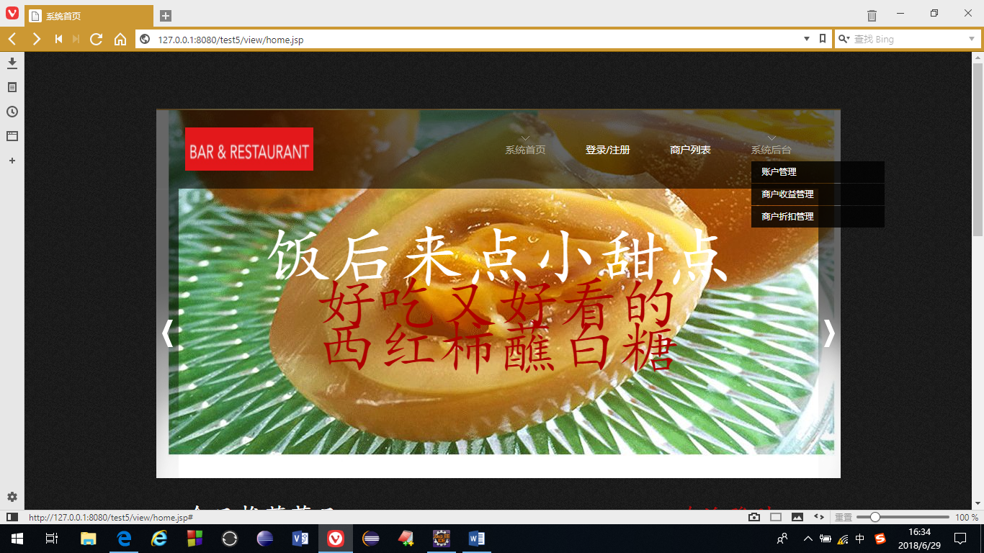

## 5.1 后台登录

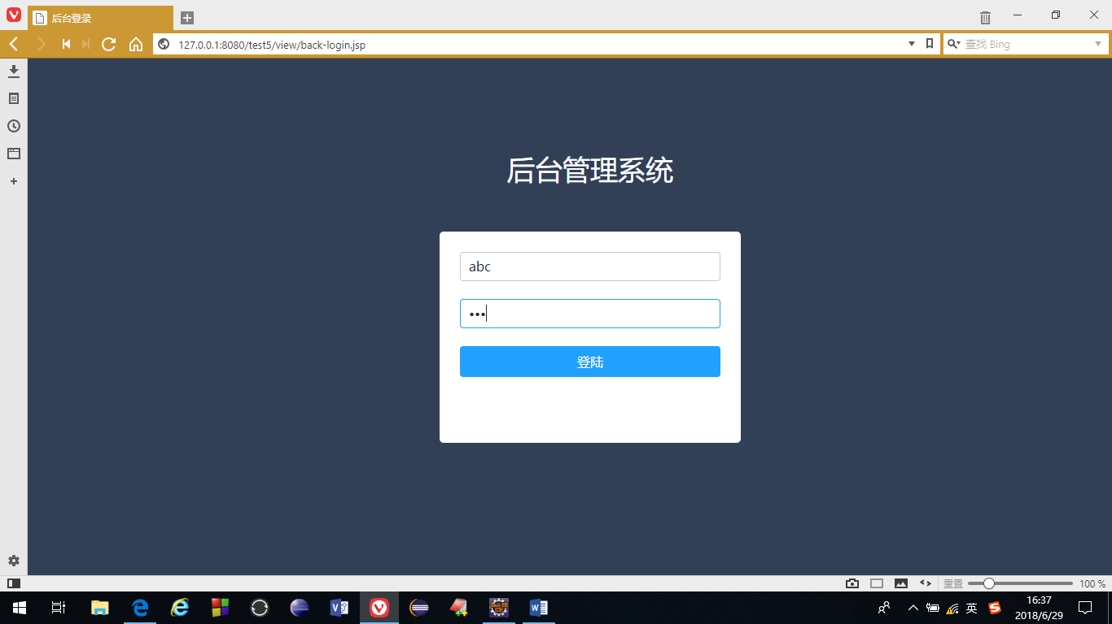

## 5.2 用户管理

用户管理用于显示用户的信息（注：操作（修改、删除）未实现，只能显示）

